Отчет о проведении урока по ПДД
27 ноября 2020 года в МБОУ СОШ с. Раздзог для школьников 1-3 классов был проведен урок по правилам дорожного движения в формате демонстрации мультипликационного ролика и короткой презентации.
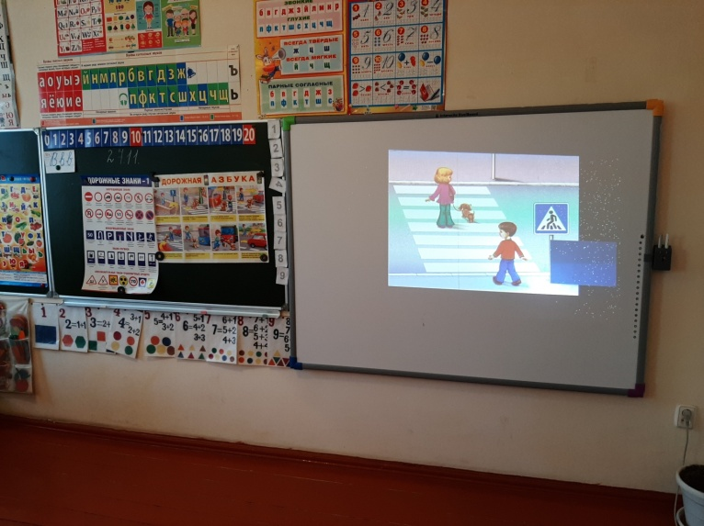

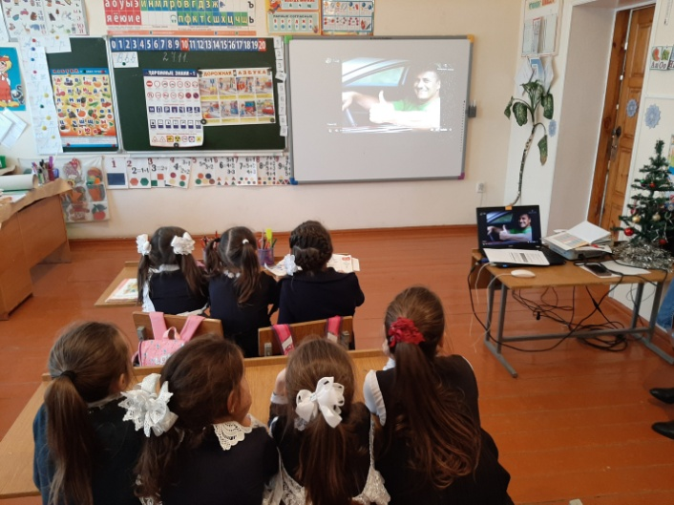

Дети приняли активное участие в обсуждении тем,
затронутых учителями Касаевой Р.П. и Гаевой С.Б.
В каждом классе начальной школы
разместили плакаты
с основными правилами
безопасного поведения детей на дорогах.
